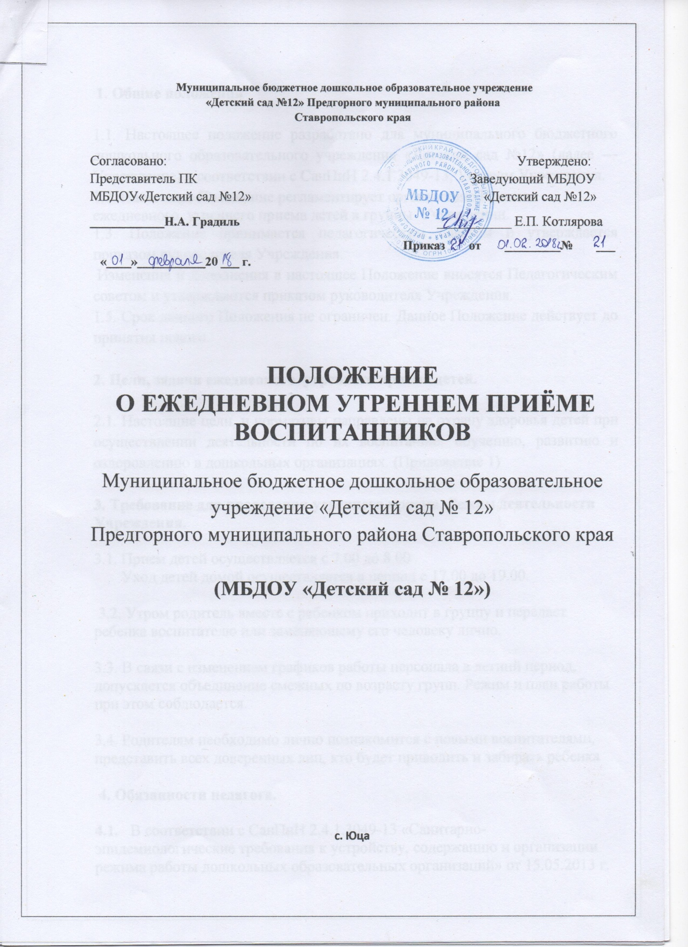

1. Общие положения

1.1. Настоящее положение разработано для муниципального бюджетного дошкольного образовательного учреждения «Детский сад №12» (далее — Учреждение) в соответствии с СанПиН 2.4.1.3049-13, Уставом Учреждения.
1.2. Настоящее Положение регламентирует организацию Правила ежедневного утреннего приема детей в группы Учреждении.
1.3. Положение принимается педагогическим советом и утверждается приказом руководителя Учреждения.
Изменения и дополнения в настоящее Положение вносятся Педагогическим советом и утверждаются приказом руководителя Учреждения.
1.5. Срок данного Положения не ограничен. Данное Положение действует до принятия нового.

2. Цели, задачи ежедневного утреннего приема детей.

2.1. Настоящие цели, и нормативы направлены на охрану здоровья детей при осуществлении деятельности по их воспитанию, обучению, развитию и оздоровлению в дошкольных организациях. (Приложение 1)

3. Требование для проведения утреннего приема. Режим деятельности Учреждения.

3.1. Прием детей осуществляется с 7.00 до 8.00
Уход детей домой осуществляется в период с 17.00 до 19.00.

3.2. Утром родитель вместе с ребенком приходит в группу и передает ребенка воспитателю или заменяющему его человеку лично.

3.3. В связи с изменением графиков работы персонала в летний период, допускается объединение смежных по возрасту групп. Режим и план работы при этом соблюдается.

3.4. Родителям необходимо лично познакомится с новыми воспитателями, представить всех доверенных лиц, кто будет приводить и забирать ребенка

4. Обязанности педагога.

4.1. В соответствии с СанПиН 2.4.1.3049-13 «Санитарно-эпидемиологические требования к устройству, содержанию и организации режима работы дошкольных образовательных организаций» от 15.05.2013 г. п.11.2. в ДОУ проводится ежедневный утренний приём детей воспитателями, которые опрашивают родителей о состоянии здоровья, по показаниям направляет к медицинскому работнику Учреждения.
4.2. Данные о состоянии ребенка заносятся в специальный журнал, в котором ставят свою роспись родители, если согласны с результатами визуального осмотра их детей. (Приложения 2)

5. Обязанности медицинского работника.

5.1 Медсестра Учреждения, по показаниям проводит термометрию (измерение температуры) в присутствии родителей.

5.2. Выявленные больные дети или дети с подозрением на заболевание в группу не принимаются.

5.3. Заболевших в течение дня изолируют от здоровых детей (временно размещают в помещениях медицинского блока) до прихода родителей (в течении одного часа) или их госпитализации в лечебно-профилактическую организацию с информированием родителей.

6. Обязанности родителей.

6.1. Предоставить документ, после перенесенного заболевания, а также отсутствия более 3 дней (за исключением выходных и праздничных дней) детей принимают в Учреждение только при наличии справки с указанием диагноза, длительности заболевания, сведений об отсутствии контакта с инфекционными больными

6.2. Родители не имеют права отправлять ребенка в детский сад одного, оставлять ребенка в раздевалке без присмотра взрослого или с посторонними лицами .

6.3. Поздний привод ребенка в детский сад нарушает режим работы группы и затрудняет учебно-воспитательный процесс. В исключительных случаях родителям необходимо информировать воспитателя об опоздании до 08.30.

6.4.Родители обязаны, с пониманием относиться к проведению ежедневной процедуры «утреннего приема» и обязательно присутствовать при осмотре ребенка.

Принято на педагогическом совете
МБДОУ № 12
протокол № 4
от «23» января 2018 года

